**Festiwal Krajów Anglojęzycznych**

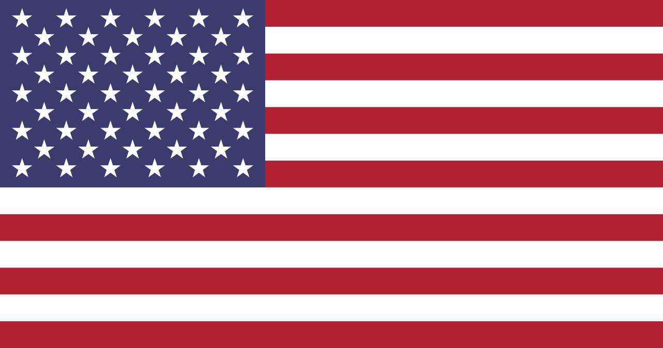

**Stany Zjednoczone Ameryki**

**Część artystyczna – choreografia**

* wykonanie tańca/ układu choreograficznego do muzyki   
  z repertuaru Amerykańskiego piosenkarza, piosenkarki, zespołu muzycznego lub muzyki ludowej
* zgłoszenia do pani Aleksandry Kowanek lub pani Małgorzaty Stasińskiej sala 6 - do końca października 2017r.
* przegląd układów choreograficznych odbędzie się między 12 a 23 lutego 2017r., dokładny termin i miejsce zostaną podane w terminie późniejszym
* Przypominamy artystom o akompaniamencie (płyta, nośnik lub instrument)

**Festiwal Krajów Anglojęzycznych**



**Stany Zjednoczone Ameryki**

**Część plastyczna**

* Indywidualne wykonanie w dowolnej technice pracy plastycznej o tematyce związanej ze Stanami Zjednoczonymi Ameryki
* prace typu "makieta" mogą być wykonywane w 2-3 osobowych zespołach
* zgłoszenia do pani Joanny Sujeckiej sala 104 lub pani Małgorzaty Stasińskiej sala 6 - do końca października 2017r.
* oddanie pracy do piątku 26 stycznia 2018r., do pani Joanny Sujeckiej sala 104
* praca musi być podpisana: (imię, nazwisko, klasa, tytuł pracy)
* każda kategoria prac plastycznych oceniana jest osobno (rysunek, obraz olejny, collage, praca przestrzenna, itp.)

**Festiwal Krajów Anglojęzycznych**



**Stany Zjednoczone Ameryki**

**Część teatralna**

* odegranie indywidualnie lub grupowo scenki ze sławnej książki, filmu, sztuki teatralnej, której autor pochodzi   
  ze Stanów Zjednoczonych
* zgłoszenia do pani Jadwigi Cyganiak – sala 112 lub pani Małgorzaty Stasińskiej sala 6 - do końca października
* przesłuchanie odbędzie się między 12 a 23 lutego 2018r., dokładny termin i miejsce zostaną podane w terminie późniejszym
* przypominamy o zorganizowaniu we własnym zakresie scenografii i rekwizytów

**Festiwal Krajów Anglojęzycznych**



**Stany Zjednoczone Ameryki**

**Część literacka**

* napisanie własnego scenariusza scenki rodzajowej, skeczu, scenki z historii Stanów Zjednoczonych Ameryki

**LUB**

* napisanie własnego opowiadania, komiksu, wiersza o tematyce związanej i inspirowanej Stanami Zjednoczonymi Ameryki
* zgłoszenia do swoich nauczycieli języka angielskiego, do końca października
* oddanie pracy w nieprzekraczalnym terminie do piątku 26 stycznia 2017r. do swojego nauczyciela języka angielskiego
* praca musi być podpisana: (imię, nazwisko, klasa, tytuł pracy)

**Festiwal Krajów Anglojęzycznych**



**Stany Zjednoczone Ameryki**

**Quiz**

* każda klasa zgłasza 3-osobową drużynę, przewodniczący klasy podaje nazwiska uczniów do pani M. Stasińskiej (sala 6) do końca października 2017r.
* quiz składa się z 20 pytań, za każdą prawidłową odpowiedź drużyna otrzymuje 1 punkt
* quiz sprawdza wiedzę uczestników o Stanach Zjednoczonych Ameryki: miejscach, postaciach, wydarzeniach historycznych, kulturze, tradycjach, świętach, legendach, oryginalnych mieszkańcach, symbolach, patronach, fladze, itp.
* zwycięzcami są 3 drużyny z największą liczbą punktów
* za wykonanie baneru, wymyślenie zawołania oraz przebranie związane ze Stanami Zjednoczonymi klasa może uzyskać maksymalnie 5 punktów doliczanych do punktów zdobytych przez drużynę w quizie wiedzy.
* informacje do przygotowania się do quizu można czerpać   
  z Internetu, encyklopedii oraz prezentacji o Stanach Zjednoczonych Ameryki zamieszczonych na stronie naszej szkoły w zakładce *Prezentacje i projekty - języki obce* oraz z plakatów prezentowanych na korytarzach

**Festiwal Krajów Anglojęzycznych**



**Stany Zjednoczone Ameryki**

**Część wokalna**

* wykonanie w języku angielskim, solo lub zespołowo piosenki z repertuaru Amerykańskiego piosenkarza, piosenkarki lub zespołu muzycznego
* zgłoszenia do pani Katarzyny Szczepańskiej sala 210 lub pani Małgorzaty Stasińskiej sala 6 do końca października 2017r.
* przesłuchanie piosenek odbędzie się między 15 a 26 stycznia 2018r., dokładny termin i miejsce zostanie podany później
* Przypominamy artystom o zapewnieniu sobie odpowiedniego akompaniamentu (płyta, nośnik lub instrument)